

Herzlich willkommen am Shotstand. Hier eine Einführung wie du den Monitor bedienen kannst.

**Einschalten**

1. Stecker einstecken.

2. Der Monitor fährt hoch und die Software wird gestartet.

**Eintragen**

1. Verbinde dich mit deinem Smartphone mit dem WLAN *TrombongoesStadtfest*
2. Öffne in einem Browser die Seite *192.168.4.1/eingabe* oder scanne den QR Code:

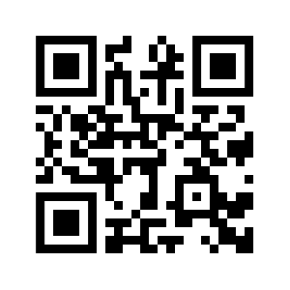

1. Gib den Gruppennamen und die Shotanzahl ein. Ist die Gruppe bereits registriert, kannst du den Namen auch in der Liste auswählen. Andernfalls wird eine neue Gruppe angelegt.
2. Nach dem Eintragen aktualisiert sich der Monitor automatisch, die nächste Gruppe kann sofort eingetragen werden.

**HINWEIS**: Solltest du dich vertippt haben, kannst du eine Korrektur mit einem Minuswert

(z.B. -12) machen.

**Ausschalten**

1. Prüfe ob du mit dem WLAN *TrombongoesStadtfest* verbunden bist.
2. Öffne die Seite *192.168.4.1/ausschalten* oder scanne den QR Code: 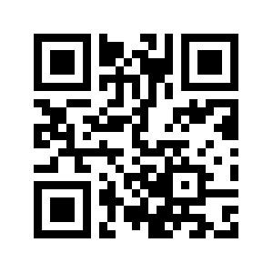
3. Klicke auf den Ausschaltknopf und bestätige das Ausschalten. Die Verbindung zu *TrombongoesStadtfest* wird beendet.
4. Wenn der Monitor schwarz ist, ziehe den Stecker.

**Hilfe:** Sollte der Monitor einmal nicht funktionieren, melde dich beim OK.

Passwort TrombongoesStadtfest:

**tr0mb0ng0s**